Домашнее задание по теме “CSS Selectors”

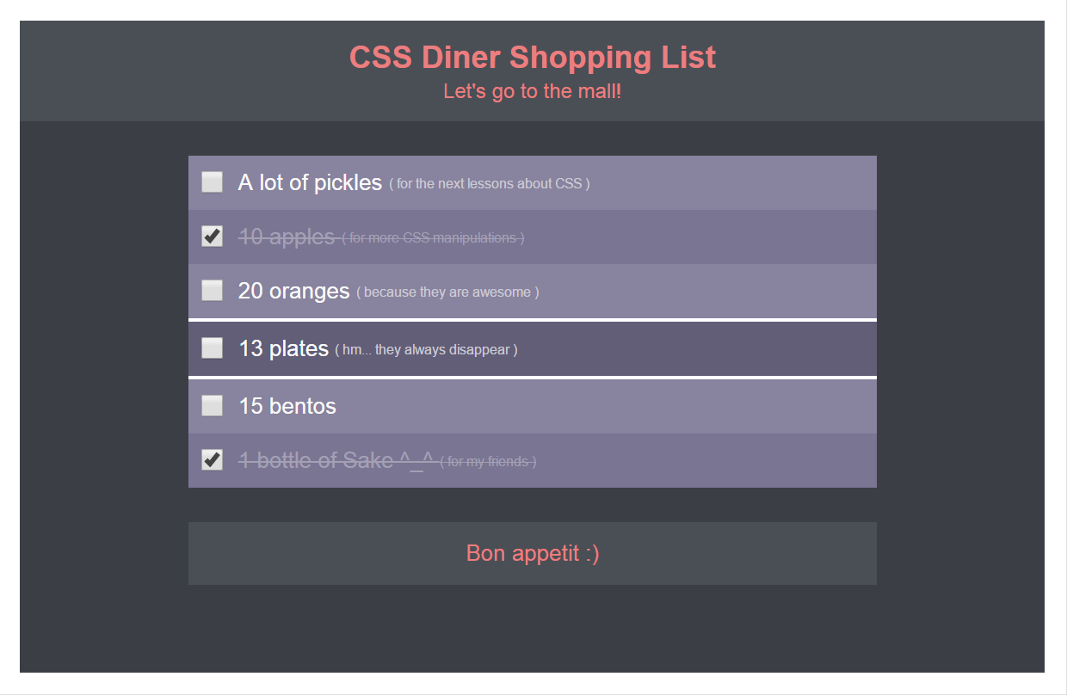

В решении обязательно должны быть использованы селекторы:

* 1. по элементу
  2. по классу
  3. по атрибуту
  4. селектор соседей “+”
  5. :hover
  6. :active
  7. :checked
  8. :before и :after
  9. :nth-child

1. Для плавных анимаций используйте CSS код:  
   \*{transition: all .1s ease-in;}
2. Для рамки элемента используем стиль:

border-bottom: 2px solid white;

border-top: 2px solid white;

1. Цвета определяйте с помощью “pixie”, ‘colormania’, или другого похожего инструмента
2. Не забываем использовать семантику (текст который над формой - шапка нашего проекта)

Немного обьяснений

изначально блок должен выглядеть так 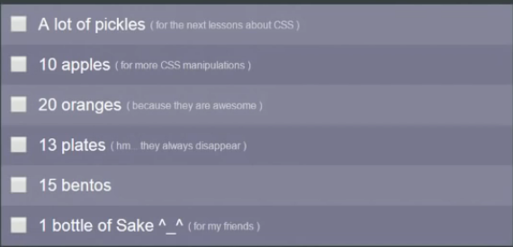

ниже показано состояние при наведении

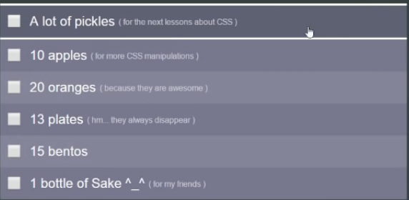

состояние при :checked (перечеркнутый текст)

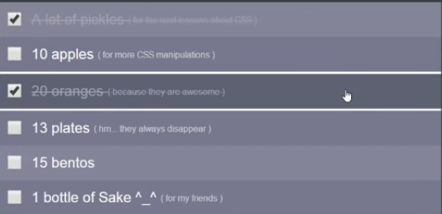

Как видим на рисунке у нас есть небольшое обьяснение к каждому пункту, которое записывается в скобках, вот как раз эти скобки надо сделать с помощью элементов :before & :after

